Primero debemos crear las tablas de la base de datos:

En este caso debemos crear la tabla de Usuarios ,Asignaturas,Ciclos,Matriculas

Teniendo en cuenta los usuarios deberemos poner mediante roles si serán profesores o estudiantes(1 estudiantes, 2 profesores3,admin)

**Usuarios**

En usuarios crearemos lo siguiente:

CodUsuario ,nombreUsuario,contraseña,rol

1, Onintza, seim-2023, 2(Profesores)

2, Ana, seim-2023,2(Profesores)

3, Xabi, seim-2023, 2(Profesores)

4, Dani, seim-2023,2(Profesores)

5, Itziar, seim-2023,2(Profesores)

6, Mario, seim-2023,1(Estudiantes ASIR1)

7, David, seim-2023,1(Estudiantes ASIR2)

8,Miguel,seim-2023,1(Estudiante,DAM1)

9,Karina,seim-2023,1(Estudiante,DAM2)

10,Admin,seim-2023,3(Administrador)

**Asignaturas**

CodAsignatura,CodProfesor,CodCiclo, nombreAsignatura,Horas

**ASIR2**

1,1,2, ImplantacionWeb,100

2,1,2, Admin Base datos,60

3,1,2, Enpresa y enprendimiento,60

4,2,2, Seguridad,100

5,3,2, Admin SO,120

6,3,2, Servicios Red, 120

7,5,2 Ingles Tecnico,40

**ASIR1**

8,1,1, Lenguaje de Marcas, 132

9,1,1, Gestion Base de Datos,198

10,2,1, Redes,198

11,3,1, Fundamentos HW,99

12,3,1, Implantación SO,264

13,4,1, Fol,99

**DAM1**

14, 4,3, Fol,99

15, 5, 3, Ingles Tecnico,33

16, 3, 3, Lenguaje de Marcas,132

17,2,3, Sistemas informáticos,165

18,2, 3Bases de datos,198

19,3, 3, Programación,264

20,4, 3, Entornos de desarrollo,99

**DAM2**

21, 3,4, Empresa e iniciativa enprendedora,60

22,1,4, Acceso a datos,120

23,4,4, Desarrollo de interfaces,140

24,4,4, programación Multimedia y dispositivos móviles, 100

25,3,4, programación de servicios y procesos,80

26,1,4,Sistemas de gestión empresarial,100

**CICLOS**

CodCiclos ,nombreCiclo

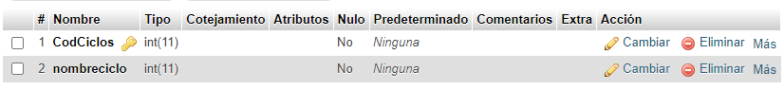

1,ASIR1

2,ASIR2

3,DAM1

4,DAM2

**MATRICULAS**

Para que un estudiante solo tenga sus asignaturas con su ciclo correspondiente

Teniendo estas tablas Nos dirigiremos a la página inicial que será un login:

Al hacer el formulario se le mandara a procesologin.php donde ahí mirara si las condiciones que hemos puesto son ciertas o no.

Tendrá nombre y contraseña y un input con submit que dirigira a una paginabienvenida en caso de que exista ese usuario en la base de datos Sino lo mandara a login.php.En la página bienvenida filtraremos los usuarios mediante el rol es decir profes,usuarios y administradores.

Cuando un usuario entre solo le saldrán las asignaturas que les corresponde según su ciclo, para ello crearemos HolaEstudiante.php.

Si ese usuario tiene rol 1 es decir es un estudiante tendrá un enlace donde le mandara a la paginabienvenida.php hay dentro si o si tendrá todas las asignaturas de el grado en el que esta (ASIR1,ASIR2,DAM1,DAM2).

Aquí deberemos de primeramente hacer una función en la cual llamaremos f_sacarAsignaturas() el cual necesitara del nombre del usuario que le hayamos metido en el login.php. Para ello necesitaremos hacer un join en la cual tenga los datos como en que es con el entramos en el login,nombreasignaturas, el el nombre del ciclo.Para ello haremos el join con las tablas Usuarios,Matriculas,Asignaturas y Ciclos.

Aquí estaremos enviando desde get la pk en este caso de asignatura al ser doble le mandaremos las dos mediante la función echa y la array. 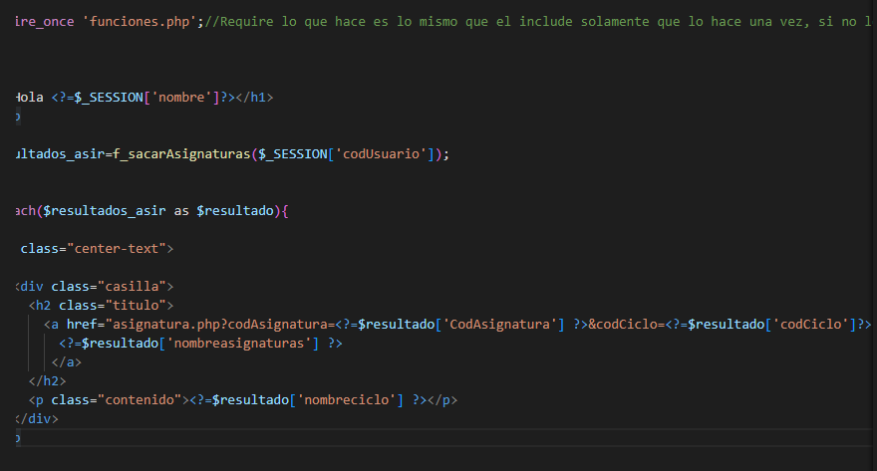

Y saldrá asi:

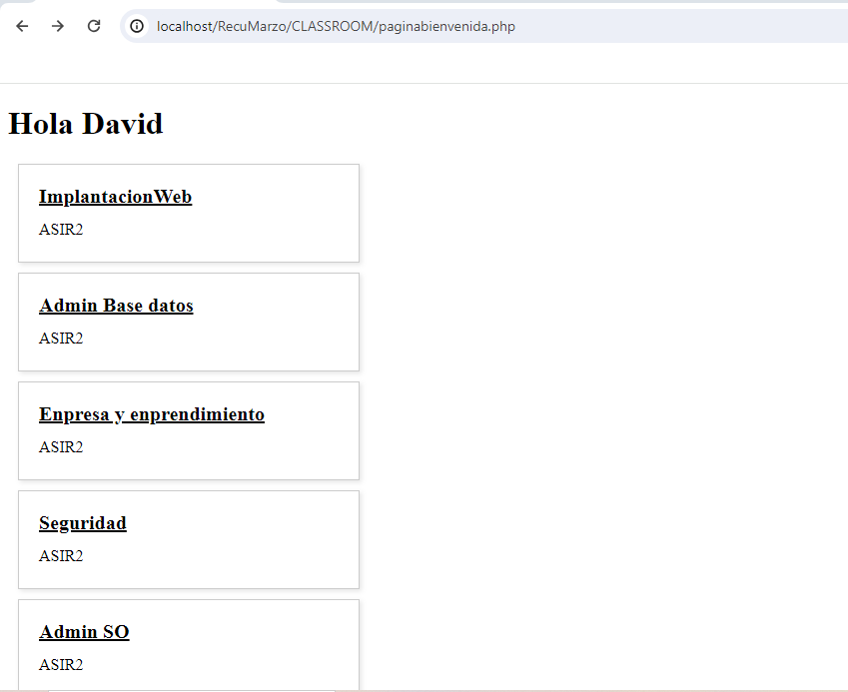

De esta manera saldrá la información de la asignatura que queremos y nos redirigirá a la siguiente pagina que estarán los trabajos de esa asignatura que elegimos.

Para ello haremos una función f_sacardatosTrabajos(); con las dos variables codasignatura y codCiclo los cuales sacaremos por el get.

Nosotros lo que queremos obtener es todo el contenido que componen las dos tablas

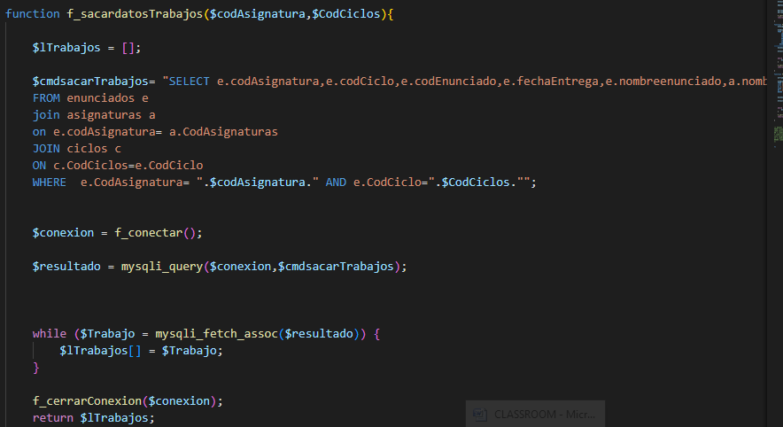

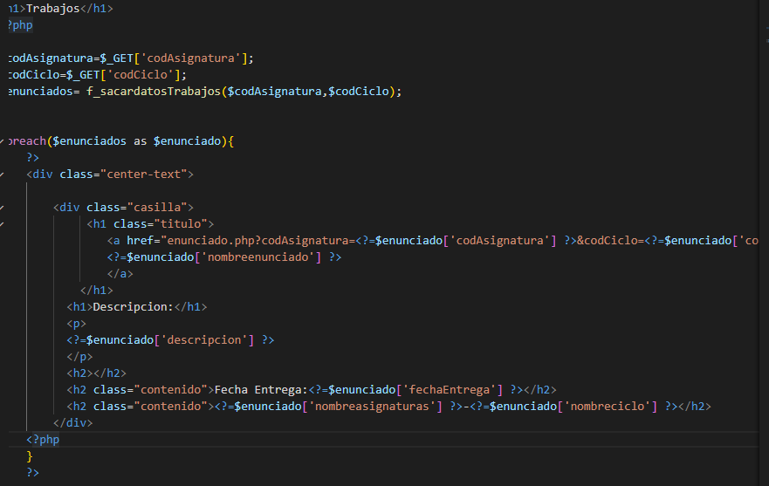

El solo podrá ver los trabajos y documentos que se les manda y podrá mandar su trabajo.

TRABAJOS

ENUNCIADOS

Esta tabla sirve para que en una asignatura el profesor mediante el enunciado pueda mandar su Trabajo a los estudiantes

AHORA HAREMOS EL JOIN en el select tendrá:

**NombreEnunciado** Titulo de el trabajo

NombreAsignatura – NombreCiclo

**TrabajoProfe**

Html=Entrega aquí el trabajo:

**EntregaTrabajo**

Fecha de entrega:

**FechaEntrega**

Se puede decir como un trabajo o documentos de esa asignatura.

Por esa razón creamos las tablas Enunciados y Trabajos.Por un lado la tabla Enunciados se encargará de la parte que sale en el html donde tendrá el titulo del trabajo es decir enunciado.

En cambio, los profesores tendrán el enlace de asignaturaProfe.php pero solo serán de las que él tiene asignadas. Podrán subir trabajos y documentos, eliminar trabajos.

Mediante la función f_obtenerAsigProfe($codUsuario)

Aquí le diremos que enseñe básicamente de asignaturas todos los códigos y el nombre de la asignatura para ponerla en la pagina.Despues,en el where para que saque justo el usuario que querramos pondremos CodProfesor por la variable que pasamos.Texto

En paginabienvenida.php:

Llamamos a la función y después haremos un foreach para que puedan salir cada una de las asignaturas que hemos obtenido.

Por otro lado para que podamos llegar a los trabajos de esa asignatura en concreto deberemos de pasar mediante el get los códigos con el foreach con los códigos pasados en la función.

En este caso saldría un ejemplo de profesor así:

Aquí dentro elegiríamos una asignatura por ejemplo Implantación Web:

Mediante la función f_sacardatosTrabajos con las dos variables es decir la pk de asignaturas seleccionaremos toda la información útil para ponerlo en cada trabajo que aparecerá su ciclo,nombredel enunciado,nombre del ciclo y etc.

Ahora pasaremos mediante Get igual que antes pero la Pk del enunciado

Y saldría así:

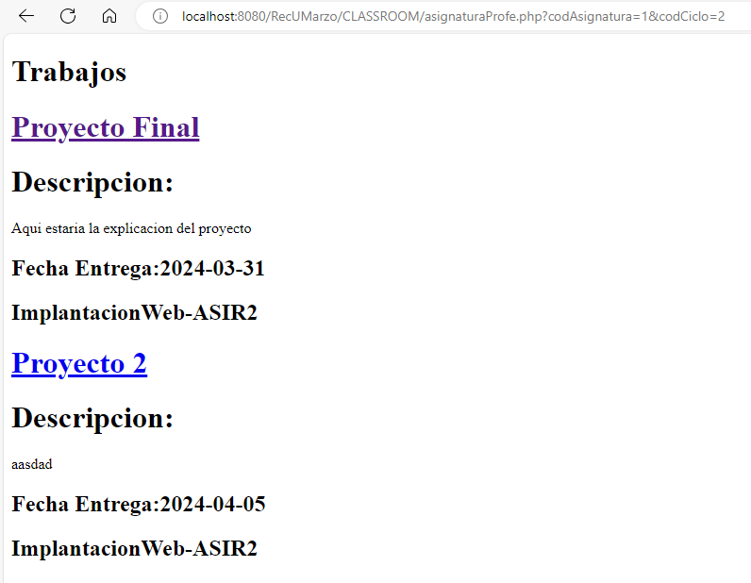

Dentro de aquí el profesor podrá ver los trabajos que ha subido en esa asignatura

Los estudiantes solo podrán ver los trabajos de sus asignaturas y la opción de subirlo

2-

Aquí en Profesores lo que haremos será que cuando loguea con el rol 2 es decir es profesor, solo le deberán salir las asignaturas que el profesor enseña.

Para ello deberemos hacer una función que se llame f_obtenerAsigProfe(); en la cual tendrá codUsuario entonces en el cmdobtenerAsigProfe= Hará un select de Asignaturas que hará select del codAsig nombreAsig, codProfe,codCiclo y que en el where haga codProfe es igual a codUsuario que hemos sacado de la sesión.

Ahora crearemos una variable la cual llame a esta función y después haremos un foreach para que salga cada asignatura si tiene mas de una y que recorra todas.

Cuando entre le saldrán todos sus trabajos que ha creado para que los alumnos hagan sus trabajos pero las sacara mediante el codAsignatura si es solo suya saldrá sino no y cuando entre en trabajos le saldrán todos los trabajos que le han entregado sus estudiantes.

**CREAR ENUNCIADO O TRABAJO DESDE LA PAGINA ENUNCIADOPROFE.PHP**

Primeramente, deberemos hacer que se cree un enunciado en la base de datos y después se cree la carpeta en __DIR.”//..//Enunciados.